EDUCACIÓN EMOCIONAL & BIENESTAR  SEGUNDO GRADO | 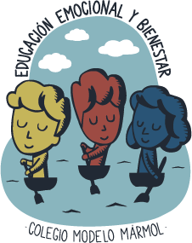

ACTIVIDAD Nro. 15. CIERRE ANUAL: “LAS DIFERENCIAS QUE NOS UNEN”

TAREA EN FAMILIA

Semana: 23 DE NOVIEMBRE

Link de la clase:

Esta última actividad se envía en archivo, se envía adjunto.

Materiales:
- Hoja
- Lápiz o lapicera

Muchas gracias a las familias y los niños que me acompañaron este año en este espacio, que hago con tanto amor.
Valoro cada una de sus devoluciones y el acompañamiento que tuve por parte de ustedes.

Un cariño enorme,

¡Hasta el año que viene!

Lic. María Constanza Lassalle
mail: educacionemocionalcmm@gmail.com

